CONTRATISTA: | DANIELA HOYOS CARDONA
DEPENDENCIA: | SUBDIRECCION DE GESTION AMBIENTAL SECTORIAL
CONTRATO No: | CPS 111-2024
SUPERVISOR (A): | ELIANA SULAY CAÑAS VELEZ
OBJETO CONTRACTUAL: | Brindar a la CARDER los servicios profesionales para la evaluación, seguimiento y control de los otorgamientos ambientales relacionados con fauna silvestre, así como en la ejecución de medidas de prevención, control y manejo de la fauna urbana en Risaralda.
PERÍODO DEL INFORME: | 14 de abril a 13 de mayo de 2024.

ALCANCES DEL CONTRATO | ACTIVIDADES REALIZADAS | EVIDENCIAS (PRODUCTOS) Y/U OBSERVACIONES | LUGAR DE ALMACENAMIENTO DE LAS EVIDENCIAS (FÍSICO O MAGNÉTICO)
1. Efectuar los seguimientos (oficios, asistencia a reuniones, visitas técnicas) al Plan Poblacional, ingreso y salida de individuos silvestres e informes de gestión, del Parque Temático de Flora y Fauna de Pereira- Bioparque Ukumarí. | Durante el periodo comprendido entre el 14 de abril al 13 de mayo del presente año, se ejecutaron las siguientes actividades:  1. Se efectuó visita al parque Temático de Flora y Fauna- Bioparque Ukumari de Pereira, el 23/04/2024, con motivo de realizar verificación de hábitat final y condiciones adecuadas de bienestar para el ingreso de un individuo silvestre de la especie Alouatta seniculus (mono aullador).  2. Visita realizada el 23 de abril de 2024, al Bioparque Ukumari de Pereira con motivo de verificar el reporte de fuga de un individuo que hacía parte de la población del parque, el cual correspondía a la especie Amazona Ochrocephala, se realiza recorrido por aviario, inspeccionando condiciones del lugar, que llevaron a dicha situación.  3. A través de oficio No 7558/2024, se remite al Bioparque Ukumari de Pereira, Concepto Técnico No 0980/2024, en relación a visitas de verificación realizadas, con respecto a los hechos denunciados el día 19 de marzo de 2024 a través de Periódico el Expreso.  4. Mediante oficio No. 8785/2024, se da respuesta a solicitud radicada mediante SAIA 8351, en la cual el Bioparque Ukumari solicita autorización para el traslado de 4 individuos silvestres de la especie Suricata suricatta, con destino a Fundación zoológica de Cali en el Valle del Cauca.  5. Se apoyó en la elaboración del Concepto Técnico No 1271/2024, en referencia al componente Biótico Fauna, producto de visita integral realizada a la Licencia de Funcionamiento del Bioparque, evaluando las acciones establecidas incluidas en el Plan de Manejo Ambiental.  6. Apoyo en la elaboración del Concepto Técnico No 1057 del 18 de abril de 2024, para imposición de Medidas Preventivas al Bioparque Ukumarí de Pereira. | Acta de visita No 95955, No. de oficio 8978 del 26 de abril de 2024.  Acta de visita No 96013. No de oficio 8927 del 25 de abril de 2024.  No de oficio 7558 del 15 de abril de 2024.  Oficio CARDER No 8785 del 25 de abril de 2024.  Concepto Técnico 1271 de 02 de mayo de 2024.  Concepto técnico No 1057 del 18 de abril de 2024. | Archivo físico oficina 205 proyectos especiales Carpeta CPS 111-2024 contratista- Daniela Hoyos Cardona  Archivo físico oficina 205 proyectos especiales Carpeta CPS 111-2024 contratista- Daniela Hoyos Cardona  Archivo físico oficina 205 proyectos especiales Carpeta CPS 111-2024 contratista- Daniela Hoyos Cardona  Archivo físico oficina 205 proyectos especiales Carpeta CPS 111-2024 contratista- Daniela Hoyos Cardona  Archivo físico oficina 205 proyectos especiales Carpeta CPS 111-2024 contratista- Daniela Hoyos Cardona  Archivo físico oficina 205 proyectos especiales Carpeta CPS 111-2024 contratista- Daniela Hoyos Cardona
2. Realizar seguimientos a los diferentes otorgamientos ambientales de competencia de la Corporación, asociados con el componente biótico-fauna, según la normatividad vigente y los procedimientos internos definidos en el Sistema Integrado de Gestión. | 1. El 02 de mayo, se realiza visita técnica al Bioparque Mariposario Bonita Farm, en el municipio de Dosquebradas, con motivo de actividades de seguimiento a la Licencia Ambiental- Resolución 2053/2012 del Mariposario, referente al componente Biótico Fauna. | Acta de visita No 95959. | Archivo físico oficina 205 proyectos especiales Carpeta CPS 111-2024. contratista- Daniela Hoyos Cardona
3. Apoyar profesionalmente el desarrollo y ejecución de las medidas para la prevención, control y manejo de especies de fauna silvestre invasoras y conflicto para el departamento de Risaralda | 1. Se efectuó visita el 23 de abril al predio Frisby- zona industrial la Popa en el municipio de Dosquebradas, para dar atención pertinente a solicitud por presencia de diferentes especies de aves en un árbol que debe ser intervenido para descapote y poda, realizando diagnóstico de la situación.  SAIA 7408.  2. Se realizó visita técnica por parte de profesionales adscritos a la Subdirección de Gestión Ambiental Sectorial, el 24 de abril de 2024, al condominio residencial Quintas de Sierra Morena en la ciudad de Pereira, para dar oportuna atención a solicitud sobre “manejo de guatines y aguas lluvias”, se ejecuta recorrido por zonas verdes y áreas comunes, se brindan las recomendaciones pertinentes para control y manejo de dicha situación.  SAIA 6356.  3. En atención a solicitud sobre presencia y manejo de individuos silvestres de la especie Phimosus infuscatus (ibis), se efectuó visita técnica el 10 de mayo de 2024, al conjunto cerrado Bambú en el municipio de Dosquebradas. Se efectúa recorrido por áreas comunes, con el fin de realizar diagnóstico de la situación, así mismo se realiza sensibilización con trabajadores del conjunto.  Tickets 7526 y 7528.  4. El 25 de abril, se realiza recorrido en el Aeropuerto Internacional Matecaña con el fin de identificar accesos y espacios hacia la pista, de individuos de zorros que puedan estar utilizando estos lugares para su establecimiento como tal,así mismo se realizan recorridos en áreas circundantes y que puedan ser focos atrayentes de individuos de la especie Coragyps atratus (gallinazo negro) identificando lugares que utilicen como dormitorios y posibles lugares de anidación.  5. Se asiste a comité de Peligro Aviario, llevado a cabo en el Aeropuerto Internacional Matecaña de la ciudad de Pereira el 30 de abril de 2024, verificando y socializando las acciones ejecutadas por las diferentes entidades relacionadas con la presencia de individuos de gallinazo negro. | Acta de visita No 95956, Oficio No 9056 del 26 de abril de 2024.  Acta de visita N° 95957, Oficio SAIA N° 10083 del 07/05/2024.  Acta de visita N° 95960.  Acta de visita No 95958, No de oficio 9138 del 29 de abril de 2024.  Formato de asistencia, fotografía anexa. | Archivo físico oficina 205 proyectos especiales Carpeta CPS 111-2024 contratista- Daniela Hoyos Cardona  Archivo físico oficina 205 proyectos especiales Carpeta CPS 111-2024 contratista- Daniela Hoyos Cardona  Archivo físico oficina 205 proyectos especiales Carpeta CPS 111-2024 contratista- Daniela Hoyos Cardona  Archivo físico oficina 205 proyectos especiales Carpeta CPS 111-2024 contratista- Daniela Hoyos Cardona  Archivo físico oficina 205 proyectos especiales Carpeta CPS 111-2024 contratista- Daniela Hoyos Cardona
4. Apoyar el proceso de cálculo de la Tasa Compensatoria por Caza de Fauna Silvestre en Risaralda, de conformidad con el Decreto 1272 de 2016, de acuerdo al Sistema Integrado de Gestión de la Corporación. | Durante este periodo no se realizaron actividades referentes al presente alcance. | NA | NA
5. Dar cumplimiento a las demás actividades asignadas por el Supervisor y que estén relacionadas con el objeto contractual.  6. Cumplir con las obligaciones generales del contratista establecidas en el CPS. | 1.Se asiste a mesa de trabajo con la Procuradora Agraria y Ambiental, en la Oficina de Dirección General el 23 de abril de 2024, con el fin de dar a conocer el procedimiento interno de la Entidad en cuanto a procesos sancionatorios, así mismo se socializan las acciones por parte de la Autoridad Ambiental con referencia a denuncias interpuestas el presente año al Bioparque Ukumarí.  2. Se presta apoyo en CARDER, atendiendo llamadas que tengan que ver con fauna silvestre, fauna en conflicto y en diferentes actividades que sean pertinentes. 24/04/2024 de abril y los días 03/05/2024, 08/05/2024 de mayo de 2024.  -Suscribir acta de inicio.  -Presentación de informe comprendido entre el 14 de abril y el 13 de mayo constatando las actividades realizadas durante este tiempo.  -Pago de seguridad social: Salud, pensión y ARL. | Formato de asistencia a eventos externos.  Formato de atención al usuario  Acta de Inicio No. 97 suscrita el 14-02-2024.  Informe mensual | Archivo físico oficina 205 proyectos especiales Carpeta contratista- Daniela Hoyos Cardona, CPS 111/2024.  Archivo físico oficina 205 proyectos especiales Carpeta contratista- Daniela Hoyos Cardona, CPS 111/2024.  Archivo físico oficina 205 proyectos especiales Carpeta contratista- Daniela Hoyos Cardona, CPS 111/2024.  Archivo físico oficina 205 proyectos especiales Carpeta contratista- Daniela Hoyos Cardona, CPS 111/2024.  Archivo físico oficina 205 proyectos especiales Carpeta contratista- Daniela Hoyos Cardona, CPS 111/2024.
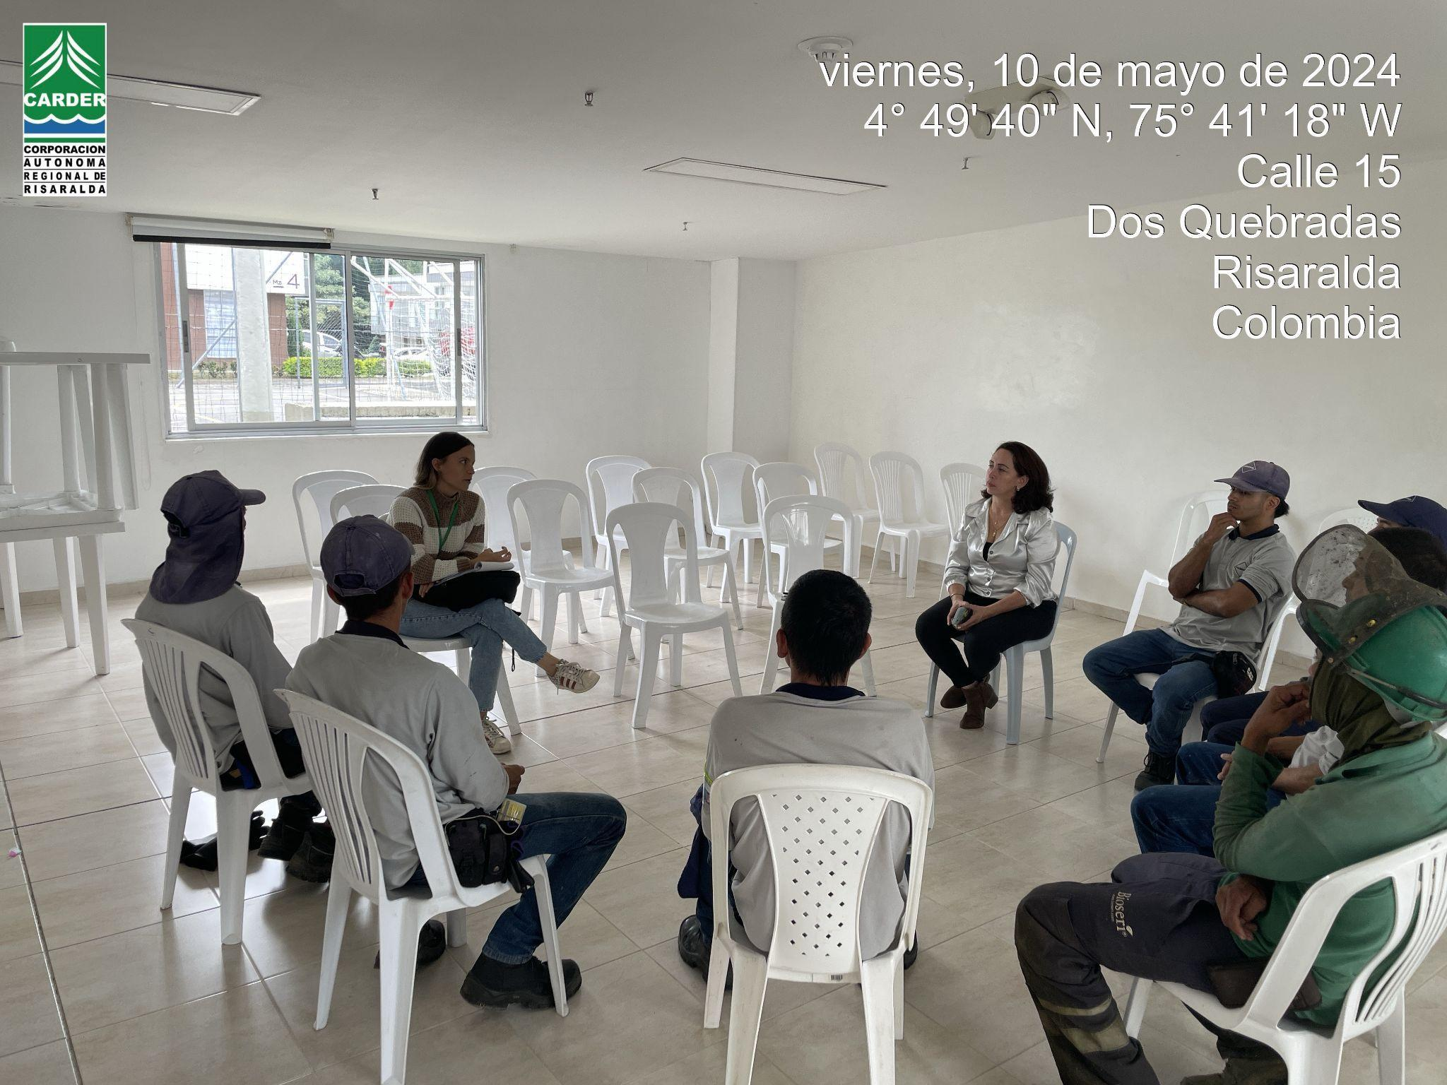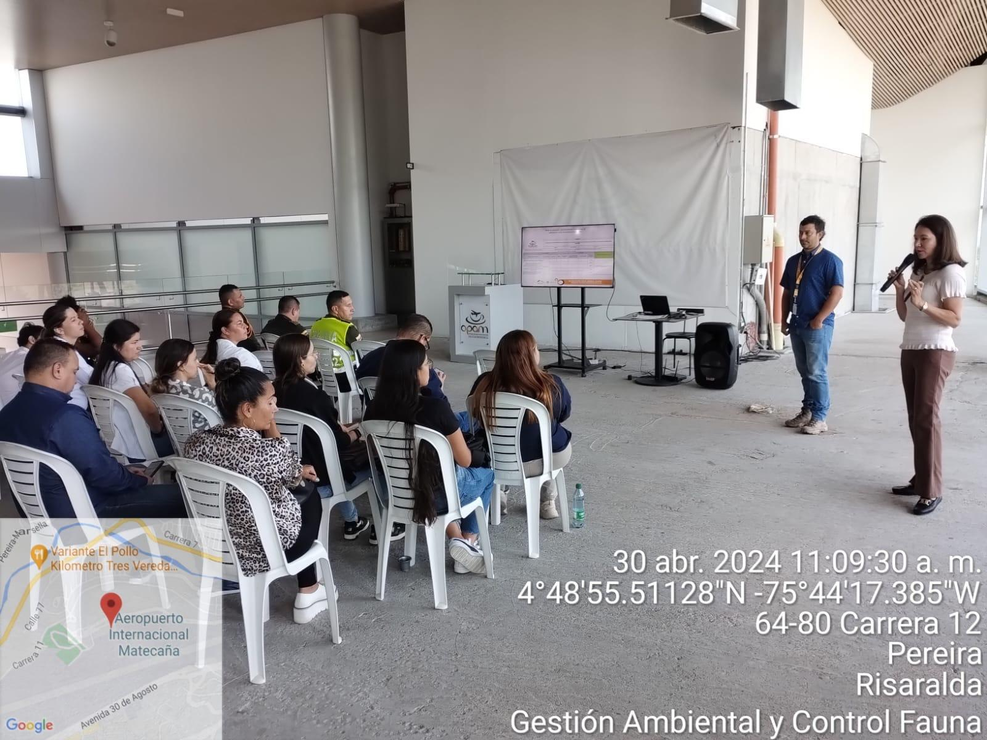
Sensibilización fauna silvestre conjunto Bambú-Dosquebradas Comité de Peligro aviario y de fauna- Aeropuerto Matecaña-Pereira


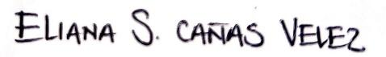
______________________________ ________ ____________________________
CONTRATISTA VoBo SUPERVISOR

